单位名称 | 枣庄市海象纸业有限公司
单位地址 | 枣庄市薛城区邹坞镇西邹坞村
企业联系人 | 韩桐 | 陪同人 | 韩桐
现场调查人员 | 魏忠 | 资格证书号 | 鲁P20230093
现场调查人员 | 刘海刚 | 资格证书号 | 鲁P20230051
现场检测人员 | 魏忠 | 资格证书号 | 鲁P20230093
现场检测人员 | 刘海刚 | 资格证书号 | 鲁P20230051
现场检测时间 | 2025.06.02
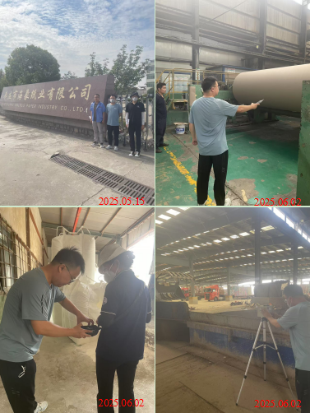
现场服务影像：

